**字符串命令**

**一．基本设置**

USB连接之后串口设置，115200，N，8，1

字符串命令时候串口以及TCP调试都需要“\r\n”(0x0D 0x0A)作为结束，返回命令也都是“\r\n”(0x0D 0x0A)作为结束

开机默认透传GPIB地址为23，自动收发模式，不改变任何设置直接和23地址字符串透传，自动收发模式。如下图，23地址为3458，直接发送3458的采集命令“DCV 10”，自动返回测量数据

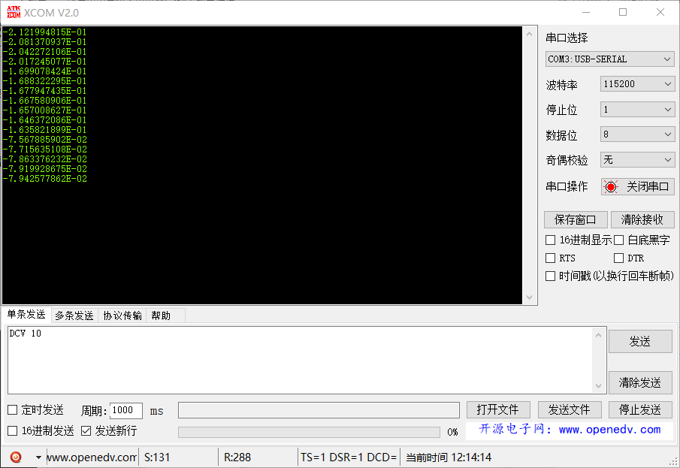

**二．测试命令：CARE?**

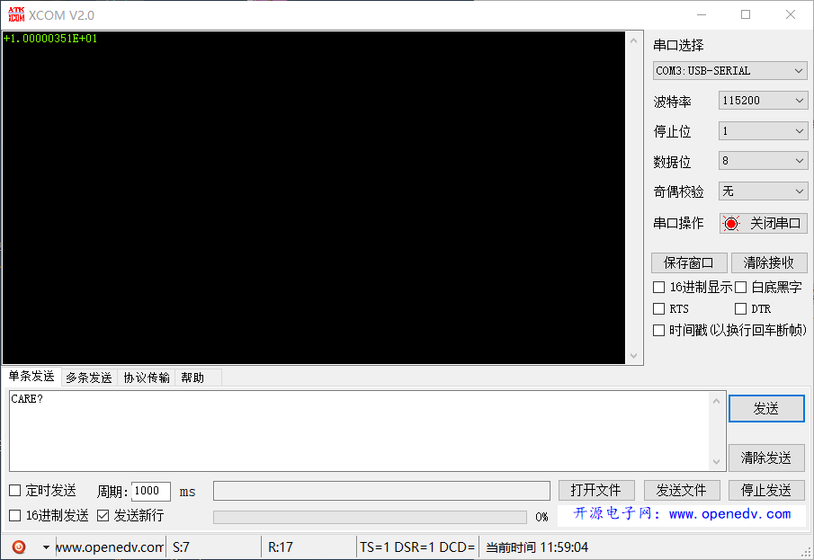

**三．LAN连接IP获得：CARE_IP?** （LAN IP地址，获取WIFI地址命令暂时还在测试）

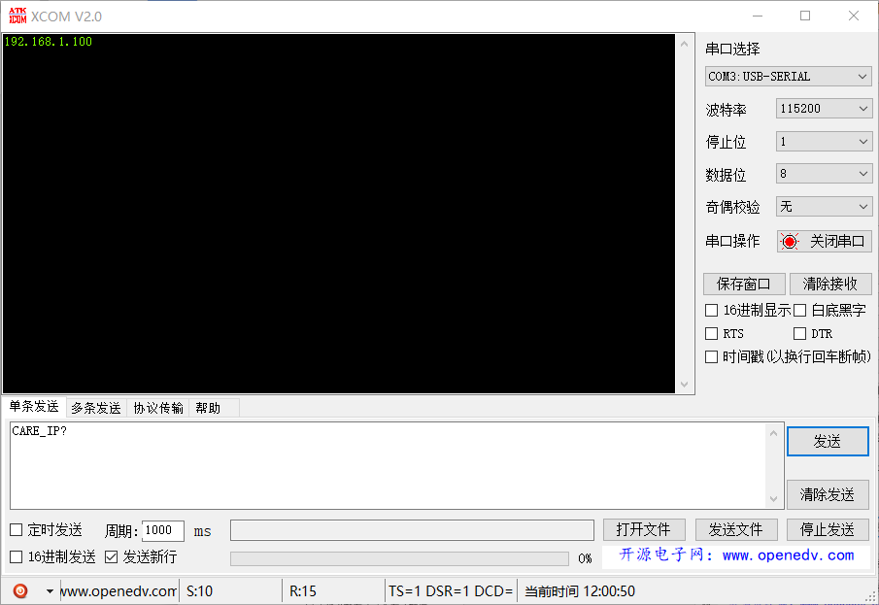

**四．WIFI_GPIB重启：CARE_RESET**

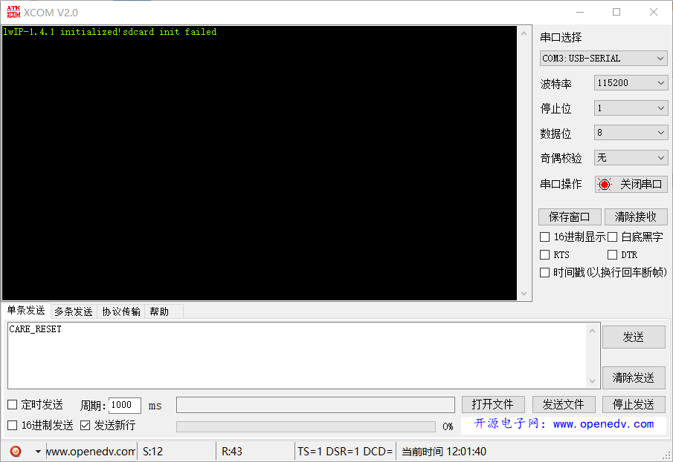

**五．电池电压：CARE_VOLT?** （0413位4.13V）

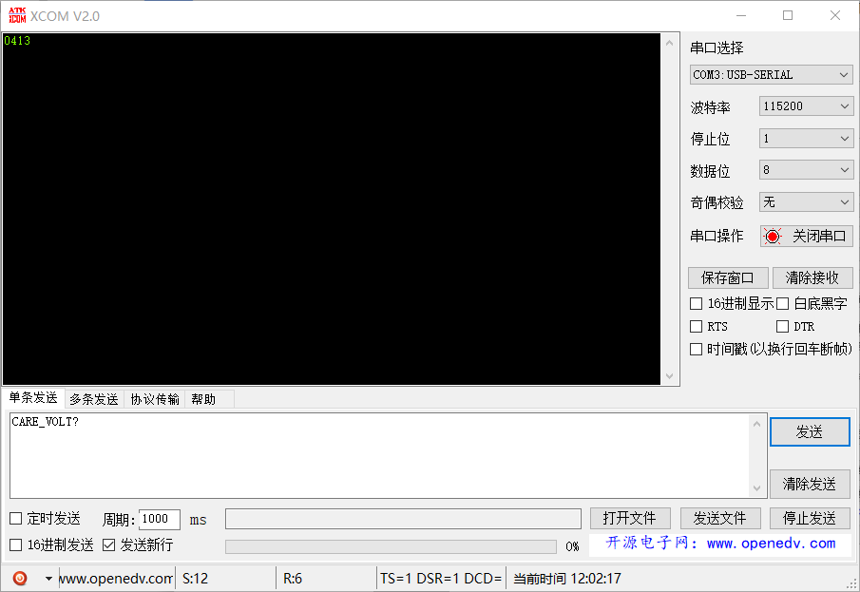

1. **改变透传地址：CARE_ADDR:22**  （22为设置的新地址）

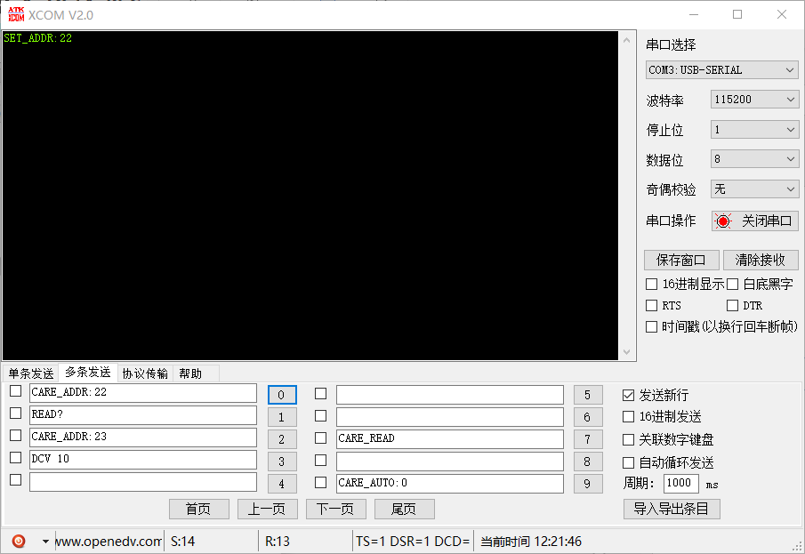

1. **改变自动收发模式：CARE_AUTO:1** （1|0为打开或关闭自动收发模式）

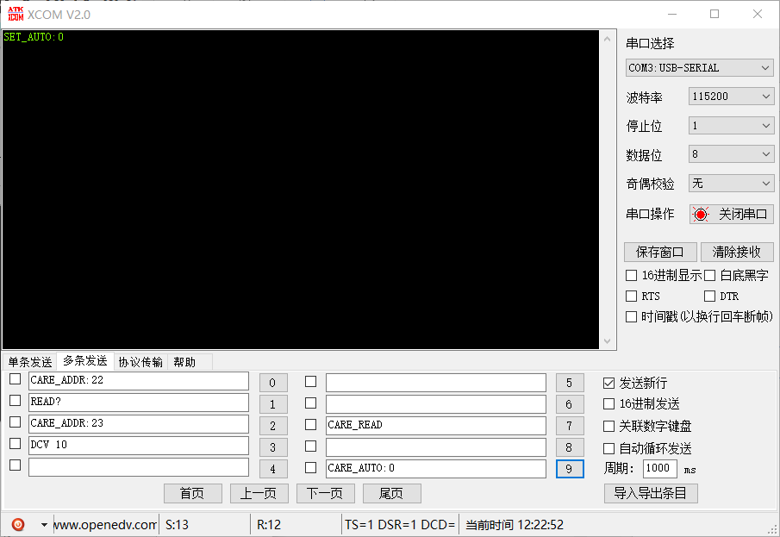

1. **关闭自动收发模式时候读取数据：CARE_READ**

**依次发送命令(22地址为AG34401)**

1. **CARE_AUTO:0** （关闭自动收发模式）
2. **CARE_ADDR:22** （改变当前仪表地址）
3. **READ?** （发送AG34401采集命令READ?）
4. **CARE_READ** （发送命令由WIFI-GPIB回读34401数据）

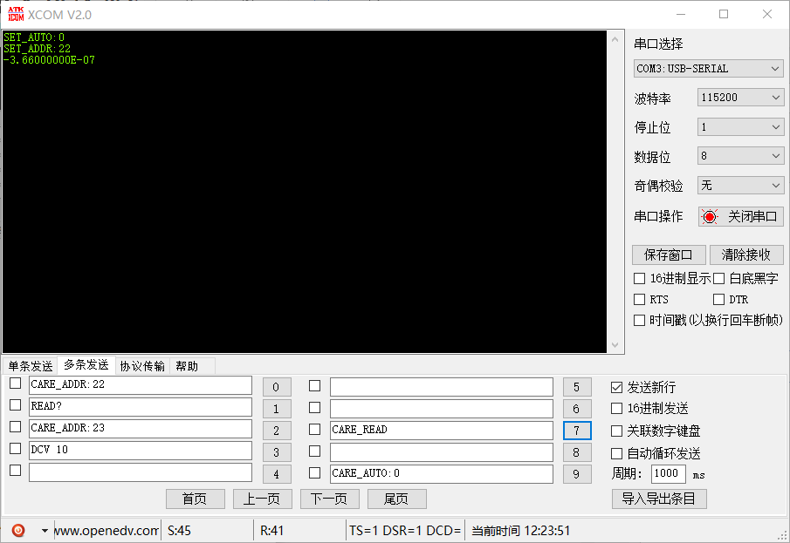

**九．多个仪表连接实例：（22为AG34401，23为3458）**

1. CARE_AUTO:0 （关闭自动收发模式）
2. CARE_ADDR:22 （改变当前仪表地址为22）
3. READ? （发送AG34401采集命令READ?）
4. CARE_ADDR:23 （改变当前仪表地址为23）
5. DCV 10 （发送HP3458采集命令DCV 10）
6. CARE_ADDR:22 （改变当前仪表地址为22）
7. CARE_READ （发送命令由WIFI-GPIB回读34401数据）
8. 得到34401采集数据
9. CARE_ADDR:23 （改变当前仪表地址为23）
10. CARE_READ （发送命令由WIFI-GPIB回读34401数据）
11. 得到3458采集数据

**十．释放仪表到LOCAL状态：CARE_LOC**